RESOLUÇÃO Nº 39/98

Estabelece os padrões e critérios para a instalação de ondulações transversais e
sonorizadores nas vias públicas disciplinados pelo Parágrafo único
do art. 94 do Código de Trânsito Brasileiro.

O CONSELHO NACIONAL DE TRÂNSITO - CONTRAN, usando da competência que lhe confere o art. 12 da Lei n 9.503 de 23 de setembro de 1997, que instituiu o Código de Trânsito Brasileiro - CTB, conforme Decreto n° 2.327, de 23 de setembro de 1997, que trata da coordenação do Sistema Nacional de Trânsito, resolve:
Art. 1º A implantação de ondulações transversais e sonorizadores nas vias públicas dependerá de autorização expressa da autoridade de trânsito com circunscrição sobre a via, podendo ser colocadas após estudo de outras alternativas de engenharia de tráfego, quando estas possibilidades se mostrarem ineficazes para a redução de velocidade e acidentes.
Art. 2º As ondulações transversais devem ser utilizadas em locais onde se pretenda reduzir a velocidade do veículo, de forma imperativa, principalmente naqueles onde há grande movimentação de pedestres.
Art. 3º As ondulações transversais às vias públicas denominam-se TIPO I e TIPO II e deverão atender aos projetos-tipo constantes do ANEXO I da presente Resolução. Deverão apresentar as seguintes dimensões:
I - TIPO I:
- largura: igual à da pista, mantendo-se as condições de drenagem superficial;
- comprimento: 1,50
- altura: até 0,08m.
II - TIPO II:
- largura: igual à da pista, mantendo-se as condições de drenagem superficial;
- comprimento: 3,70m;
- altura: até 0,10m.
Art. 4º Os sonorizadores deverão atender ao projeto-tipo constante do ANEXO II da presente Resolução, apresentando as seguintes dimensões:
I - largura do dispositivo: igual à da pista, mantendo-se as condições de drenagem superficial;
II - largura da régua: 0,08m;

III - espaçamento entre réguas: 0,08m;
IV - comprimento: 5,00m;
V - altura da régua: 0,025m.
Art. 5º As ondulações transversais são:
I - TIPO I: Somente poderão ser instaladas quando houver necessidade de serem desenvolvidas velocidades até um máximo de 20 km/h, em vias locais, onde não circulem linhas regulares de transporte coletivo;
II - TIPO II: Só poderão ser instaladas nas vias:
a) rurais (rodovias) em segmentos que atravessam aglomerados urbanos com edificações lindeiras;
b) coletoras;
c) locais, quando houver necessidade de serem desenvolvidas velocidades até um máximo de 30km/h.
Art. 6º Os sonorizadores só poderão ser instalados em vias urbanas, sem edificações lindeiras, e em rodovias, em caráter temporário, quando houver obras na pista, visando alertar o condutor quanto à necessidade de redução de velocidade, sempre devidamente acompanhados da sinalização vertical de regulamentação de velocidade.
Art. 7º Recomenda-se que após a implantação das ondulações transversais a autoridade com circunscrição sobre a rodovia monitore o seu desempenho por um período mínimo de 1 (um) ano, devendo estudar outra solução de engenharia de tráfego, quando não for verificada expressiva redução do índice de acidentes no local.
Art. 8º Para a colocação de ondulações transversais do TIPO I e do TIPO II deverão ser observadas, simultaneamente, as seguintes características relativas à via e ao tráfego local:
I - índice de acidentes significativo ou risco potencial de acidentes;
II - ausência de rampas em rodovias com declividade superior a 4% ao longo do trecho;
III - ausência de rampas em vias urbanas com declividade superior a 6% ao longo do trecho;
IV - ausência de curvas ou interferências visuais que impossibilitem boa visibilidade do dispositivo;
V - volume de tráfego inferior a 600 veículos por hora durante os períodos de pico, podendo a autoridade de trânsito com circunscrição sobre a via admitir volumes mais elevados, em locais com grande movimentação de pedestres, devendo ser justificados por estudos de engenharia de tráfego no local de implantação do dispositivo;
VI - existência de pavimentos rígidos, semi-rígidos ou flexíveis em bom estado de conservação.
Art. 9º A colocação de ondulações transversais na via, só será admitida, se acompanhada a devida sinalização, constando, no mínimo, de:
I - placa de Regulamentação “Velocidade Máxima Permitida”, R-19, limitando a velocidade até um máximo de 20 km/h, quando se utilizar a ondulação TIPO I e até um máximo de 30 km/h, quando se utilizar a ondulação TIPO II, sempre antecedendo o obstáculo, devendo a redução de velocidade da via ser gradativa, seguindo os critérios estabelecidos pelo CONTRAN e restabelecendo a velocidade da via após a transposição do dispositivo;
II - placas de Advertência “Saliência ou Lombada”, A-18, instaladas, seguindo os critérios estabelecidos pelo CONTRAN, antes e junto ao dispositivo, devendo esta última ser complementada com seta de posição, conforme desenho constante do ANEXO III, da presente Resolução;
III - no caso de ondulações transversais do TIPO II, implantadas em série, em rodovias, deverão ser instaladas placas de advertência com informação complementar, indicando início e término do segmento tratado com estes dispositivos, conforme exemplo de aplicação constante do ANEXO IV, da presente Resolução;
IV - marcas oblíquas com largura mínima de 0,25 m pintadas na cor amarela, espaçadas de no máximo de 0,50 m, alternadamente, sobre o obstáculo admitindo-se, também, a pintura de toda a ondulação transversal na cor amarela, assim como a intercalada nas cores preta e amarela, principalmente no caso de pavimentos que necessitem de contraste mais definido, conforme desenho constante do ANEXO III, da presente Resolução.
Art. 10 Recomenda-se que as ondulações transversais do TIPO II, nas rodovias, sejam precedidas da pintura de linhas de estímulo à redução de velocidade, calculadas de acordo com a velocidade operacional da via, conforme previsto no item 2.2 do ANEXO II do Código de Trânsito Brasileiro.
Art. 11 Durante a fase de implantação das ondulações transversais poderão ser colocadas faixas de pano, informando sua localização, como dispositivo complementar de sinalização.
Art. 12 A colocação de ondulações transversais próximas as esquinas, em vias urbanas, deve respeitar uma distância mínima de 15 m do alinhamento do meio-fio da via transversal.
§ 1º A distância mínima entre duas ondulações sucessivas, em vias urbanas, deverá ser de 50 m. e nas rodovias, entre ondulações transversais sucessivas, deverá ser de 100 m.
§ 2º Numa seqüência de ondulações implantadas em série, em rodovias, recomenda-se manter uma distância máxima de 200 m entre duas ondulações consecutivas.
Art. 13 As ondulações transversais deverão ser executadas dentro dos padrões estabelecidos nesta Resolução.
Art. 14 No caso do não cumprimento do exposto anteriormente a autoridade de trânsito com circunscrição sobre a via deverá adotar as providências necessárias para sua imediata remoção.
Art. 15 A colocação de ondulação transversal sem permissão prévia da autoridade de trânsito com circunscrição sobre a via sujeitará o infrator às penalidades previstas no § 3º do art. 95 do Código de Trânsito Brasileiro.
Art. 16 Esta Resolução entrará em vigor 180 (cento e oitenta) dias a partir da data de sua publicação, revogadas as disposições em contrário, em especial, a Resolução 635/84 e o item 3.4 da Resolução 666/86.

Brasília, 21 de maio de 1998

RENAN CALHEIROS
Ministério da Justiça
ELISEU PADILHA
Ministério dos Transportes
LINDOLPHO DE CARVALHO DIAS - Suplente
Ministério da Ciência e Tecnologia
ZENILDO GONZAGA ZOROASTRO DE LUCENA
Ministério do Exército
LUCIANO OLIVA PATRÍCIO - Suplente
Ministério da Educação e do Desporto
GUSTAVO KRAUSE
Ministério do Meio Ambiente, Recursos Hídricos e da Amazônia Legal
BARJAS NEGRI - Suplente
Ministério da Saúde

- Anexo I -

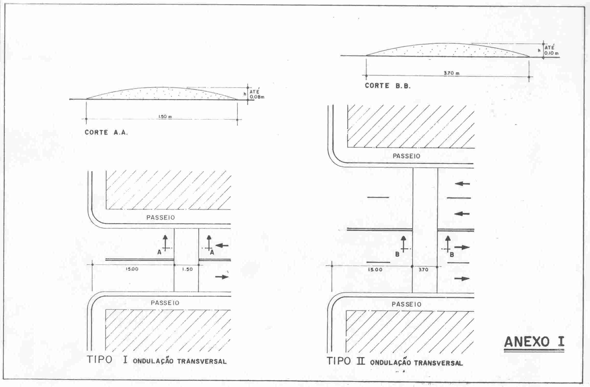

Anexo II
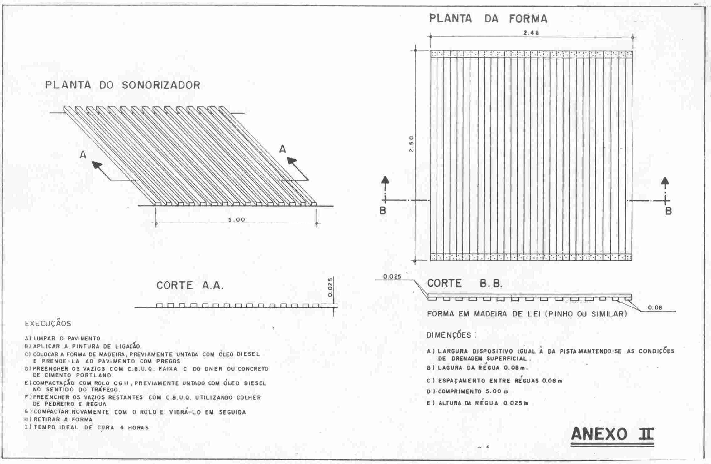

Anexo III
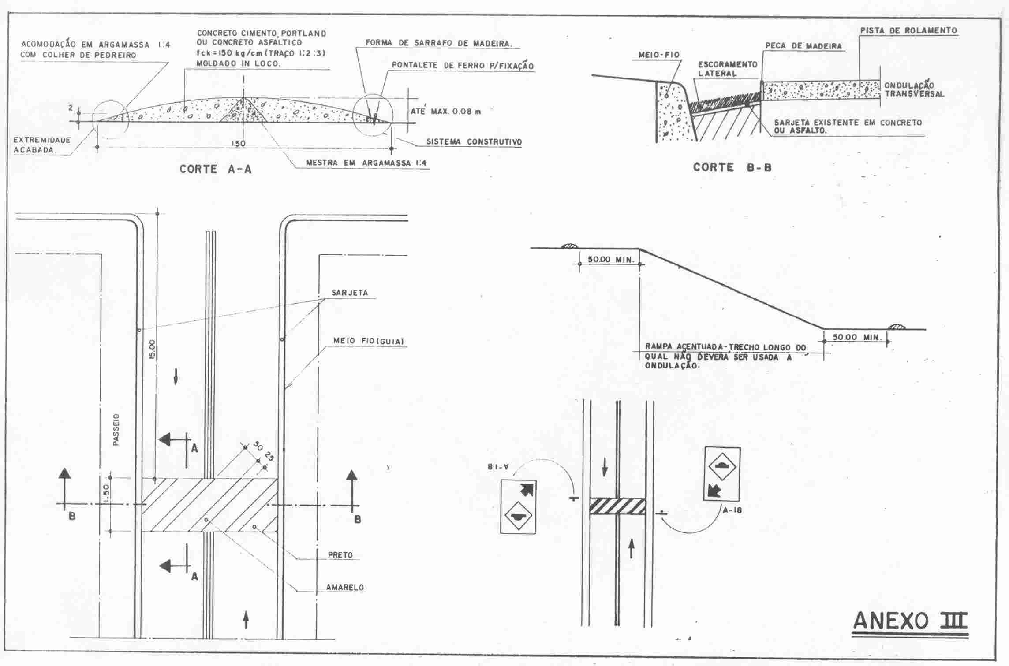

Anexo IV

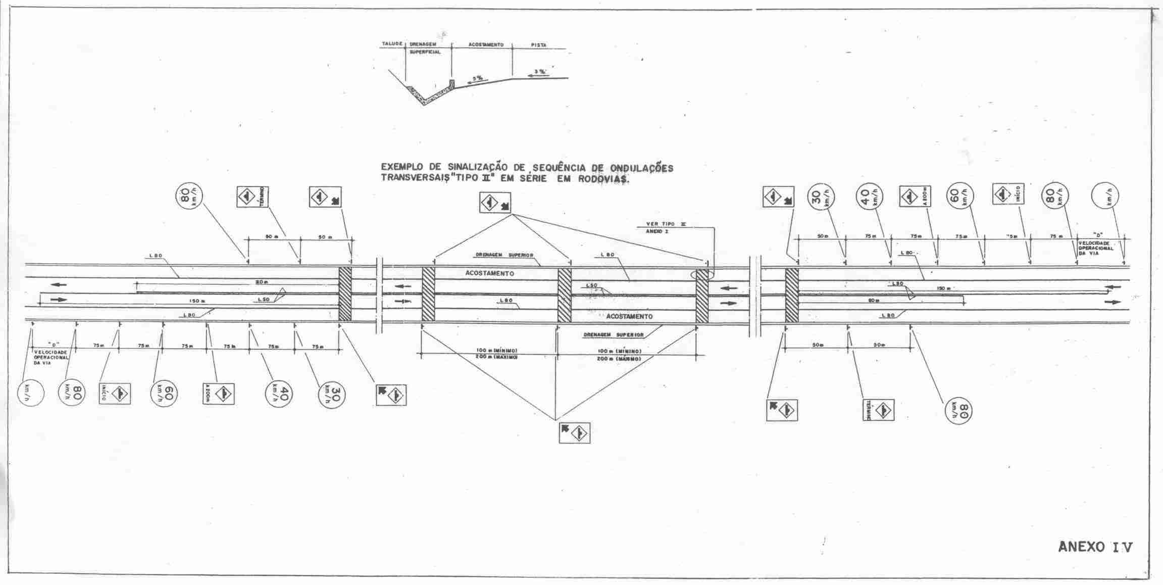

Anexo IV
